БАШКОРТОСТАН РЕСПУБЛИКАҺЫ  ШАРАН РАЙОНЫ  МУНИЦИПАЛЬ РАЙОН  ХАКИМИӘТЕ БАШЛЫГЫ  452630, Шаран ayылы,  Пролетар урамы, 1-се йорт | 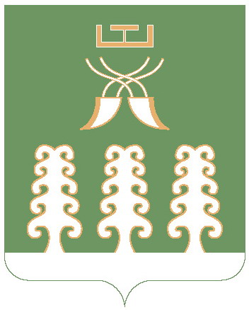 | РЕСПУБЛИКА БАШКОРТОСТАН  ГЛАВА АДМИНИСТРАЦИИ  МУНИЦИПАЛЬНОГО РАЙОНА  ШАРАНСКИЙ РАЙОН  452630, с.Шаран,  ул. Пролетарская, д. 1

К А Р А Р ПОСТАНОВЛЕНИЕ

«26» май 2017 й. № П-499/7 «26» мая 2017 г.

О муниципальной программе
«Укрепление единства российской нации и этнокультурное развитие народов в муниципальном районе Шаранский район
Республики Башкортостан»

В целях комплексного развития межнациональных отношений и этнокультурного многообразия народов Республики Башкортостан, сохранения и развития этнокультурного многообразия муниципального района, гармонизации национальных и межнациональных (межэтнических) отношений, ПОСТАНОВЛЯЮ:
1. Утвердить прилагаемую муниципальную программу «Укрепление единства российской нации и этнокультурное развитие народов в муниципальном районе Шаранский район Республики Башкортостан».
2. Разместить настоящее постановление на официальном сайте администрации муниципального района Шаранский район Республики Башкортостан.
3. Контроль за исполнением настоящего постановления возложить на и.о. заместителя главы администрации муниципального района по работе с кадрами и социальным вопросам Закирова Р.У.

Глава администрации
муниципального района И.М. Самигуллин

Исп.: Габдуллин А.И.

